
Министерство образования Новгородской области
ПРИКАЗ

23.06.2020 № 625

Великий Новгород

Об утверждении регламента разработки и использования контрольных измерительных материалов для проведения региональных диагностических работ на территории Новгородской области

В целях обеспечения развития системы оценки качества образования Новгородской области на основе эффективных механизмов управления качеством образования и формирования единой базы данных, характеризующих особенности региональных механизмов управления качеством образования
ПРИКАЗЫВАЮ:
утвердить прилагаемый регламент разработки и использования контрольных измерительных материалов для проведения региональных диагностических работ на территории Новгородской области.

Первый заместитель министра |  | Н.В.Нистратова

Баранова Светлана Викторовна
50-10-46
бс 23.06.2020

Указатель рассылки
1. Баранова С.В. – 1
2. Шепило А.Г. – 1
3. МОУО
4. ГОУ

Главный консультант департамента по надзору и контролю в сфере образования  ____________ С.В. Баранова  «___» ________ 2020 года |  | Начальник отдела  правового и документационного  обеспечения  ____________ Л.Г. Макарова  «___» ________ 2020 года
Заместитель министра - директор департамента по надзору и контролю в сфере образования
____________ А.Г. Шепило
«___» ________ 2020 года

УТВЕРЖДЕН
приказом министерства
образования Новгородской области
от 23.06.2020_______ № 625_____

Регламент разработки и использования контрольных измерительных материалов для проведения региональных диагностических работ на территории Новгородской области

1. Общие положения
1.1. Настоящий регламент разработки и использования контрольных измерительных материалов для проведения региональных диагностических работ на территории Новгородской области определяет порядок и условия разработки контрольных измерительных материалов (далее – КИМ), их использование при проведении региональных диагностических работ (далее – РДР), требования к условиям хранения и порядку размещения сведений, содержащихся в КИМ, в информационно-телекоммуникационной сети «Интернет».
1.2. КИМ представляют собой задания стандартизированной формы и разрабатываются на основе федеральных государственных образовательных стандартов начального общего, основного общего, среднего общего образования, начального общего образования обучающихся с ограниченными возможностями здоровья, обучающихся с умственной отсталостью (интеллектуальными нарушениями) (далее – ФГОС).
1.2. Цель разработки КИМ: обеспечение оценочных процедур региональной системы оценки качества общего образования (далее - РСОКО) инструментарием, используемым для объективного комплексного оценивания предметных и метапредметных результатов (элементов) освоения основной образовательной программы соответствующего уровня образования, используемых для проведения текущего контроля успеваемости и промежуточной аттестации обучающихся.

2. Разработка, экспертиза и апробация КИМ
2.1. Государственное областное автономное учреждение дополнительного профессионального образования «Региональный институт профессионального развития» (далее - РИПР) в соответствии с графиком проведения независимой оценки качества подготовки обучающихся по программам основного общего и среднего общего образования в образовательных организациях Новгородской области, утвержденным приказом министерства образования Новгородской области, создает:
творческие группы по разработке КИМ;
рабочие группы по проведению экспертизы КИМ (далее – экспертная группа);
рабочие группы по апробации КИМ.
2.2. В состав творческих групп по разработке КИМ входят учителя образовательных организаций, имеющие опыт разработки КИМ, соответствующую квалификацию, являющиеся экспертами предметных комиссий государственной экзаменационной комиссии Новгородской области для проведения государственной итоговой аттестации по образовательным программам основного общего и среднего общего образования, муниципальных комиссий по проверке итогового сочинения, изложения, всероссийских проверочных работ, национальных и других федеральных исследований качества образования. Творческая группа по одному учебному предмету включает в себя не менее 3-х специалистов.
2.3. Творческая группа по разработке КИМ совместно с РИПР составляет график работы, который содержит основные виды деятельности в рамках разработки КИМ, сроки их исполнения:
2.3.1. Разработка описания РДР в соответствии с заявленной целью исследования. Описание содержит:
назначение работы;
документы, определяющие содержание работы;
описание структуры работы;
кодификаторы проверяемых элементов содержания и требований к уровню подготовки участников. Кодификаторы разрабатываются в соответствии с ФГОС. При разработке КИМ используются кодификаторы элементов содержания и требований к уровню подготовки выпускников образовательных организаций для проведения единого государственного экзамена, основного государственного экзамена, государственного выпускного экзамена, разработанные и утвержденные Федеральным государственным бюджетным научным учреждением «Федеральный институт педагогических измерений»;
спецификация РДР;
обобщенный план работы – распределение заданий работы по позициям кодификатора;
распределение заданий работы по уровням сложности;
описание системы оценивания выполнения отдельных заданий и работы в целом;
время выполнения работы;
описание дополнительных материалов и оборудования, необходимых для проведения работы;
рекомендации по подготовке к работе.
2.3.2. Разработка демонстрационного варианта и вариантов КИМ в соответствии с обобщенным планом РДР. Разработка ключей и критериев оценивания, инструкции по выполнению заданий (группы заданий).
Комплект КИМ включает:
демонстрационный вариант с ключами и критериями,
два варианта для проведения апробации КИМ с ключами и критериями,
четыре варианта для проведения РДР с ключами и критериями.
Каждый вариант КИМ должен содержать 20 вопросов (заданий), предполагающие внесение в бланк для проведения РДР по форме в соответствии с Приложением 1 к настоящему регламенту ответов к заданиям в виде цифры (числа) или слова (нескольких слов), последовательности цифр (чисел).
2.3.3. Проведение текстологической и содержательной экспертизы КИМ (далее – экспертиза КИМ).
Экспертиза КИМ является обязательной для всех оценочных процедур, проводимых в рамках РСОКО.
Цель экспертизы КИМ – контроль соответствия КИМ целям и задачам РДР, описанию РДР и требованиям к структуре КИМ.
В состав экспертной группы включаются педагогические работники образовательных организаций, имеющие стаж работы не менее 3-х лет и не участвовавшие в разработке КИМ. Число экспертов должно составлять не менее 3-х человек.
Состав экспертной группы утверждается приказом РИПР. По результатам экспертизы проводится доработка содержания КИМ.
2.3.4. Проведение апробации КИМ.
Целью апробации КИМ является определение степени готовности КИМ к использованию (оценка качества каждого задания и каждого варианта КИМ).
Задачи апробации КИМ:
оптимизация ресурсного обеспечения (расходные материалы, оборудование и т.д.);
отработка различных аспектов процедуры проведения и оценивания (работа с инструктивными материалами, указаниями и критериями оценивания);
проверка соответствия КИМ требованиям, заявленным в описании конкретной РДР и проверка качества КИМ (хронометраж выполнения заданий, соответствие кодификатору, спецификации и критериям оценивания, выявление проблем содержания конкретных заданий РДР, случайные ошибки (опечатки).
Апробация КИМ проводится РИПР с привлечением не менее чем 3-х классов обучающихся (общее количество участников 75 и более человек) образовательных организаций с разным уровнем подготовленности в зависимости от цели оценочной процедуры, для которой разрабатывается КИМ.
Статистическая обработка результатов апробации проводится региональным центром обработки информации Новгородской области (далее – РЦОИ).
По результатам апробации специалистами творческой группы по разработке КИМ в течение 2-х недель вносятся необходимые изменения в КИМ.
2.4. Экспертное заключение на контрольные измерительные материалы для проведения региональных диагностических работ (далее - экспертное заключение) по форме в соответствии с Приложением 2 к настоящему регламенту заполняется представителем творческой группы по разработке КИМ, образовательной организацией, участвовавшей в апробации КИМ, членами экспертной группы. Экспертное заключение передается в РЦОИ.
2.5. Комплект КИМ передается в РЦОИ:
экспертное заключение на бумажном носителе;
КИМ на бумажных носителях, подписанные членами творческой группы;
КИМ на электронных носителях (диске или флеш-карте).

3. Хранение и использование КИМ
3.1. При разработке КИМ принимаются организационные и технические меры защиты КИМ от несанкционированного доступа, уничтожения, распространения, в том числе ограничивается и контролируется доступ к помещениям, в которых осуществляется разработка КИМ.
3.2. Лица, привлекаемые к разработке и хранению КИМ, проведению РДР, несут ответственность за неразглашение содержания КИМ.
3.3. КИМ хранятся в РЦОИ и направляются в электронном виде зашифрованным архивом по защищенному каналу связи муниципальным координаторам РДР и/или размещаются в личных кабинетах образовательных организаций в соответствии с графиком проведения РДР и Положением о порядке проведения РДР в Новгородской области.
3.4. Описания КИМ (кодификатор, спецификация, шкала перевода в пятибалльную систему, демонстрационные варианты) размещаются в соответствующем разделе на официальном сайте РЦОИ http://roko.dpo53.ru/ не позднее чем за три дня до проведения РДР.

Приложение 2
к регламенту разработки и использования контрольных измерительных материалов для проведения региональных диагностических работ на территории Новгородской области

Экспертное заключение на контрольные измерительные материалы для проведения региональных диагностических работ

1. Экспертиза КИМ
Название КИМ (предмет, целевая аудитория и т.д.)
Сведения об эксперте
Ф.И.О.
Место работы
Должность
Заключение
Дата проведения экспертизы
Подпись

2. Апробация КИМ
Название КИМ (предмет, целевая аудитория и т.д.)
Сведения о проведении апробации
Наименование образовательной организации
Количество участников
Ф.И.О. учителей, участвующих в апробации
Ф.И.О. ответственного за апробацию в ОО
Сведения об эксперте степени готовности КИМ к использованию
ресурсное обеспечение
процедура проведения
инструкции и критерии оценивания
соответствие КИМ требованиям, заявленным в описании РДР
качество заданий КИМ
Заключение
Дата проведения апробации
Подпись
Подпись
Подпись

3. Заключение творческой группы
Название КИМ (предмет, целевая аудитория и т.д.)
Сведения о внесении изменений в КИМ по итогам экспертизы КИМ
Сведения о внесении изменений в КИМ по итогам апробации
Дата
Подпись
Подпись
Подпись

Приложение 1
к регламенту разработки и использования контрольных измерительных материалов для проведения региональных диагностических работ на территории Новгородской области ___

Форма бланка для проведения РДР
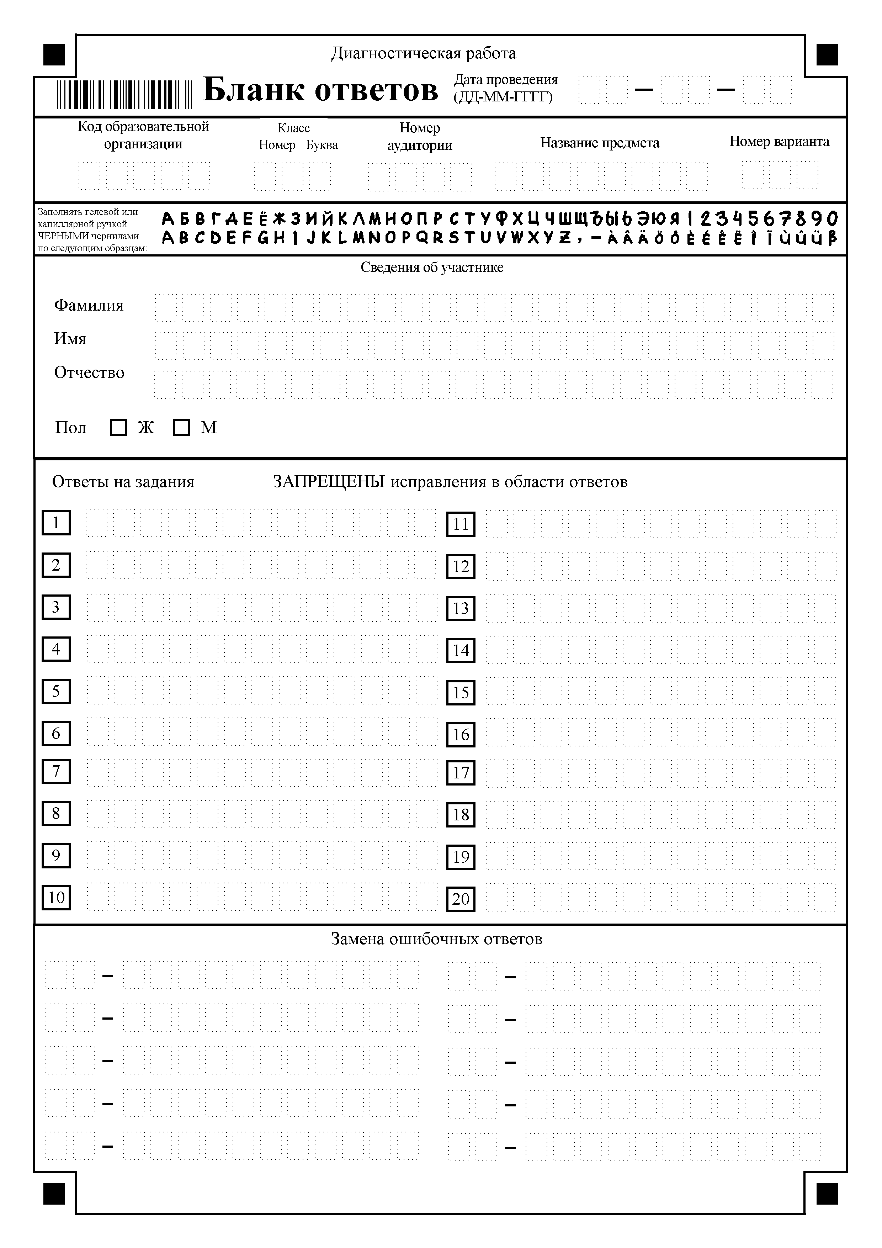

Форма заполняется каждым из экспертов, принимавших участие в экспертизе КИМ.
Форма заполняется каждой образовательной организацией, принимавшей участие в апробации КИМ.

